TALLER PLAN DE MEJORAMIENTO PRIMER PERIODO - 2025
ASIGNATURA: MATEMÁTICAS
DOCENTE: LINA MARIA FLOREZ MEDINA
GRADO: ONCE

NOTA: Recordar que el taller no tiene ningún valor para el plan de mejoramiento, es para preparase para presentar la sustentación respectiva.

LOGRO 1: Reconoce y aplica los conocimientos adquiridos de temas del año anterior, como resolver problemas de factorización. (Diagnóstico
LOGRO 2: Establezco relaciones y diferencias entre diferentes notaciones de números reales para decidir sobre su uso en una situación dada.
LOGRO 3: Modelo situaciones de variación periódica con funciones trigonométricas e interpreto y utilizo sus derivadas.
TALLER
Preguntas epistemológicas:
Estas preguntas buscan que analices de forma profunda el sentido de las matemáticas, por lo cual, su respuesta debe estar orientada al contexto matemático, debe de incluir ejemplos o contraejemplos en su justificación, usar gráficos si es necesario.
1. Factorización – Concepto y Casos Notables
- ¿Por qué es importante la factorización en la resolución de problemas algebraicos complejos? ¿Qué ventajas ofrece frente a otros métodos?
- ¿Qué relación existe entre el proceso de expandir una expresión (producto notable) y el proceso inverso de factorizarla? Explica con un ejemplo simbólico.
- ¿Qué sucede cuando se intenta factorizar una expresión que no tiene solución en los números reales? ¿Qué alternativas existen?
- ¿Por qué algunas expresiones tienen más de una forma de factorización? ¿Cómo decides cuál es la más conveniente según el contexto?
- Explica cómo puedes comprobar si una factorización está correctamente hecha. ¿Qué errores conceptuales son comunes y cómo evitarlos?
2. Conjuntos Numéricos y Operaciones
- ¿Por qué se construyen nuevos conjuntos numéricos a lo largo de la historia matemática? Da un ejemplo de una necesidad científica o técnica que llevó a ello.
- ¿Qué diferencias estructurales existen entre los racionales y los irracionales? ¿Por qué no es posible pasar de uno a otro mediante operaciones básicas?
- ¿Qué implicaciones tiene que los números reales “no tengan huecos”? Relaciónalo con la continuidad en fenómenos físicos.
- ¿Qué papel cumplen los números enteros negativos en los modelos matemáticos aplicados? Da un ejemplo más allá de las finanzas.
- ¿En qué contextos la elección del conjunto numérico correcto determina la validez del resultado? Explica con un caso real.
3.Identidades Trigonométricas (Pitagóricas y Recíprocas)
- ¿Por qué las identidades trigonométricas son consideradas verdades universales dentro del análisis matemático?
- ¿Qué significado geométrico tiene la identidad 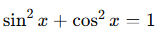 ¿Cómo se interpreta en la circunferencia unitaria?
- ¿Cuál es la importancia de las identidades recíprocas en la simplificación de expresiones trigonométricas más complejas?
- ¿Por qué es incorrecto aplicar las identidades trigonométricas de forma mecánica sin comprender su origen?
- Explica cómo las identidades permiten transformar una función trigonométrica compleja en otra más manejable. ¿Qué riesgos hay si no se aplican bien?
4. Preguntas analíticas:
A. En un proyecto de ingeniería, se necesita simplificar la expresión para calcular la trayectoria de un objeto.
¿Qué caso de factorización se aplica y cómo ayuda a interpretar mejor el problema físico?
B. Una empresa quiere embalar productos con forma de prisma rectangular y necesita calcular el volumen factorizando la expresión: 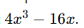
¿Qué técnica usarías y por qué es útil en términos logísticos?
C. ¿En qué tipo de situaciones reales sería más eficiente resolver una ecuación cuadrática por factorización que por fórmula general? Da un ejemplo y explica tu decisión.
D. Un estudiante factoriza así: 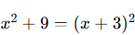¿Qué error ha cometido?
Analiza el error, corrige y explica por qué ocurre con frecuencia.

E. Un ingeniero agrónomo modela el área de cultivo con 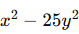. ¿Qué caso de factorización se aplica y cómo lo relacionarías con la geometría del terreno?
F. En una simulación de ondas, se usa la relación para modelar energía constante.
¿Por qué esta identidad garantiza que no haya “pérdida” en el modelo?
G. Un estudiante reemplaza 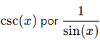​, pero dice que no cambia nada si
¿Qué problema aparece y cómo debe interpretarse?
H. Si sabes que 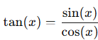¿cómo puedes construir una nueva identidad a partir de las pitagóricas?
Plantea un ejemplo y justifica.
I. ¿Cómo ayudan las identidades recíprocas a transformar expresiones como 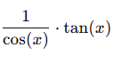en otras más simples?
Aplica la propiedad e interpreta el resultado.
J. Una ecuación trigonométrica incluye
¿Qué interpretación se puede hacer sin resolverla? ¿Qué simplificación resulta evidente?
5.PREGUNTAS REPRESENTATIVAS

1. Obra visual: "El rompecabezas algebraico"
Crea una ilustración o modelo visual donde cada “pieza” representa un término de una expresión algebraica.
Tu reto: mostrar cómo las piezas pueden “desarmarse” (factorizarse) para descubrir qué estructura tienen en común. Usa colores, símbolos o elementos creativos.

B. Collage matemático: “El mapa de los números”
Diseña un collage o infografía que represente la relación entre los conjuntos numéricos (naturales, enteros, racionales, irracionales, reales).

C. Mito lógico: "El número que no encajaba"
Escribe una fábula o mito donde un número irracional es rechazado por no poder “encajar” en las formas de los racionales.
La historia debe enseñar de forma simbólica por qué los irracionales son necesarios en el universo matemático.

D. Rueda visual: "La danza del seno y el coseno"
Crea una representación circular (puede ser un mándala, una rueda de color, una animación simple o diagrama) que muestre cómo la identidad
genera una armonía constante. Incluye flechas, arcos, y representaciones dinámicas del cambio periódico.

E. Relato simbólico: “El código trigonométrico”
Escribe una historia de detectives donde los protagonistas deben descifrar un mensaje oculto usando identidades trigonométricas.
Cada paso en el caso representa una transformación algebraica. Usa la lógica matemática como parte del misterio.

- EJERCICIOS PROCEDIMENTALES
- Factoriza los siguientes ejercicios, muestre el procedimiento y especifique a que caso de factorización hace parte.
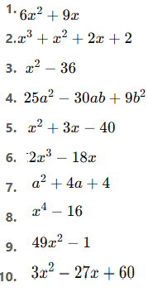
B. Clasifica los siguientes números en el conjunto más específico posible (N, Z, Q, I, R):
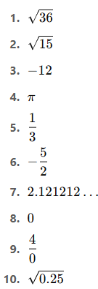

C. Demuestra las siguientes 5 identidades:
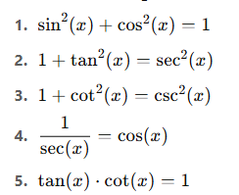
D. Aplica las identidades pitagóricas y recíprocas en los siguientes 8 ejercicios:
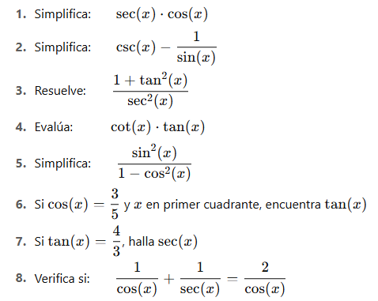
- Resuelve e ilustra cada situación usando las identidades reciprocas.
1. Un alpinista sube por una pendiente inclinada. La hipotenusa del triángulo formado es de 12 m, y el ángulo entre la pendiente y el suelo es θ
La altura que alcanza está dada por una razón trigonométrica.
a) ¿Qué expresión trigonométrica usarías para encontrar la altura vertical alcanzada?
b) Si CSC θ =13/5​, ¿cuánto mide SEN(θ)?
c) Calcula la altura si el ángulo es de 22°.
2. Una antena de 30 m proyecta una sombra cuando el sol incide con un ángulo θ. El valor del coseno de ese ángulo se desconoce, pero sabes que:
Sec(θ)=1.25
a) ¿Qué relación trigonométrica puedes usar para encontrar el ángulo?
b) ¿Cuál es el valor de COS(θ)?
c) ¿Cuál es la longitud de la sombra?
3. Una flecha es lanzada formando un ángulo θ con la horizontal. Se sabe que la relación entre el cateto adyacente y la hipotenusa es de 4/5
a) ¿Qué función trigonométrica se está usando?
b) Usa una identidad recíproca para expresar el valor inverso.
c) ¿Qué representa ese valor en el contexto del movimiento?
4. Un entrenador estira una banda elástica formando un ángulo con el suelo. La banda tiene 2 metros de largo y se separa del suelo 1 metro verticalmente.
a) ¿Qué función relaciona estos lados del triángulo?
b) Expresa esa función usando una identidad recíproca.
c) ¿Cuál sería el valor del ángulo θ y qué implicaría aumentarlo?
5. Un helicóptero baja en línea diagonal con una inclinación constante. Se sabe que:
cot (θ)=0.5
a) ¿Qué función recíproca puedes usar para encontrar tan(θ)?
b) ¿Qué representa el valor de tan(θ) en este contexto?
c) Explica el comportamiento del descenso si el ángulo aumenta.

